昆明市教师招考管理系统操作说明（参考）

报名操作
1、进入系统登录主界面，进行登录。
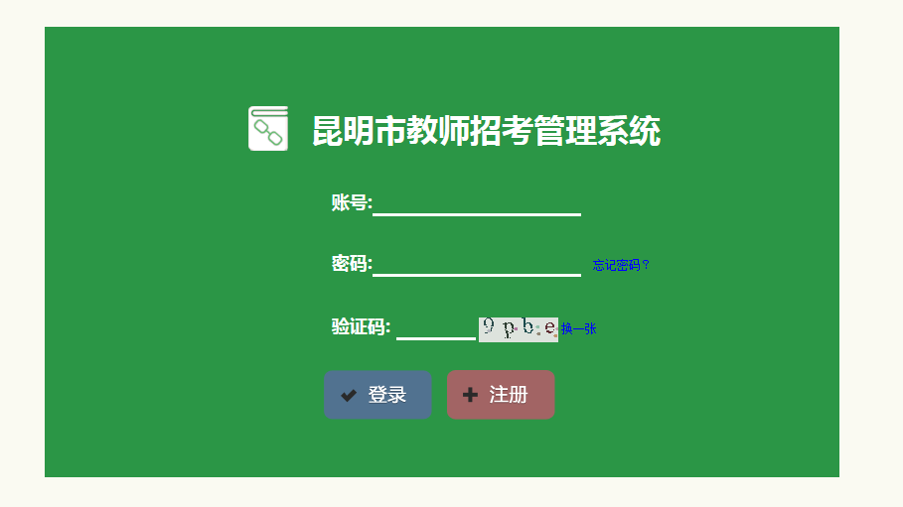
2、对于首次登陆的用户，系统会提示补充完善个人资料信息。必须填写完善资料，否则无法报名。
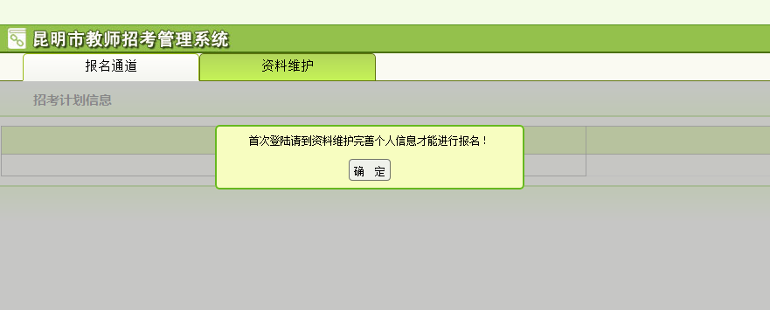
3、进入资料维护根据自身个人信息，仔细填报各个带*号的必填项。对于应届毕业生，学位可以填暂无和教师资格栏设有应届毕业生正在办理一栏；对于社会考生，需要填写相关的资格和编号。
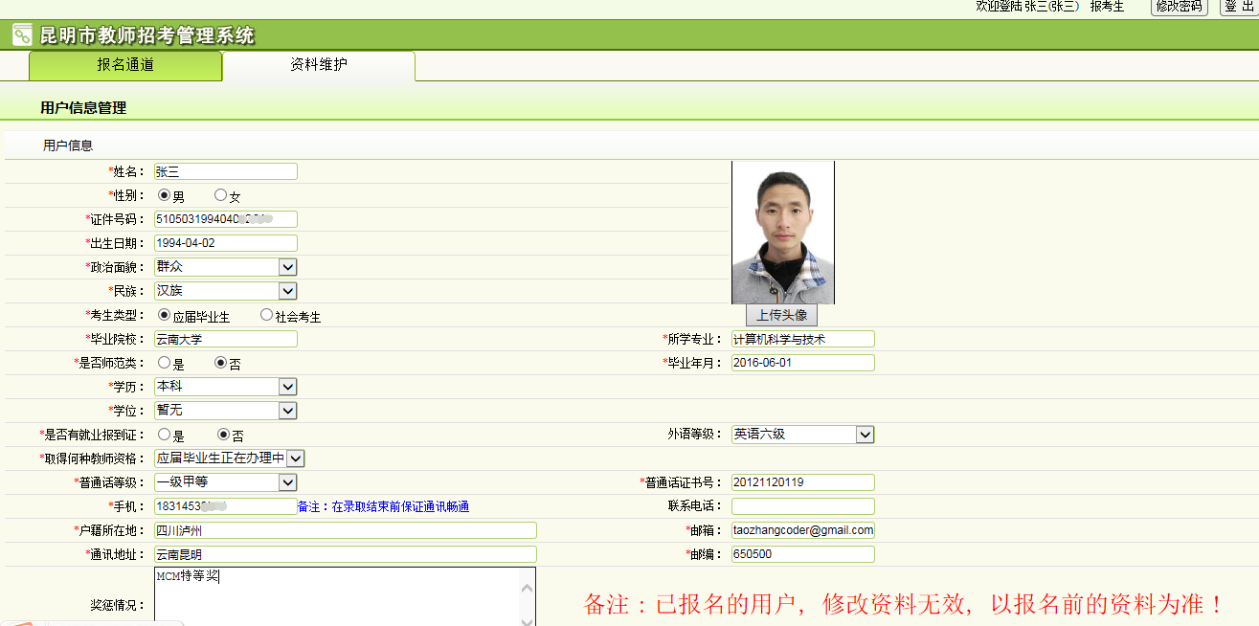
4、完善个人资料后，点开报名通道，可以点开左边的招考公告查看相关的公告信息。如果要确定报名，请点击右边“点击报名”
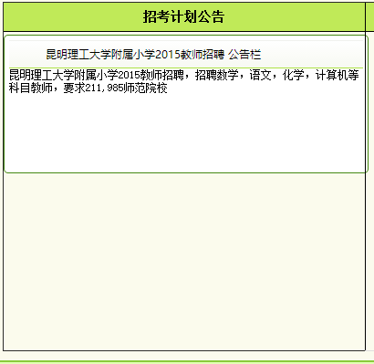
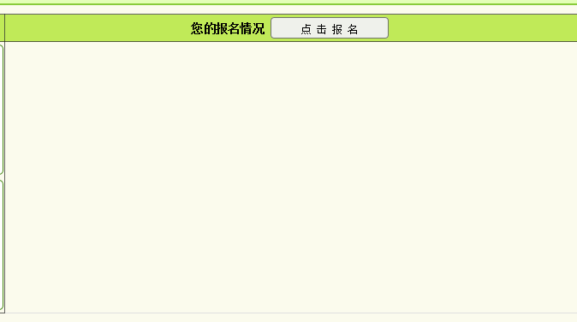
5、点击报名之后，可以查看招考计划的具体信息，如果要查看该招考计划的岗位信息并进行报名，请点击相应的招考计划。此时请认真查看同意招考协议书条款，同意该协议书之后方能查看招考岗位信息。
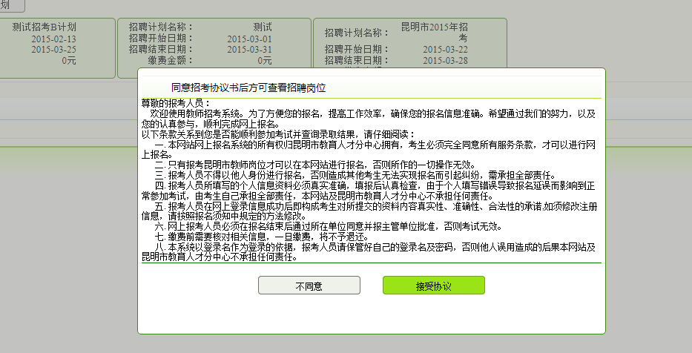
6、同意招考协议书之后，可以看到相关的招考岗位，考生可以自行筛选合适的单位区域和学科，对中意的岗位如果自身情况满足最低报名要求可以直接点击进行报名。
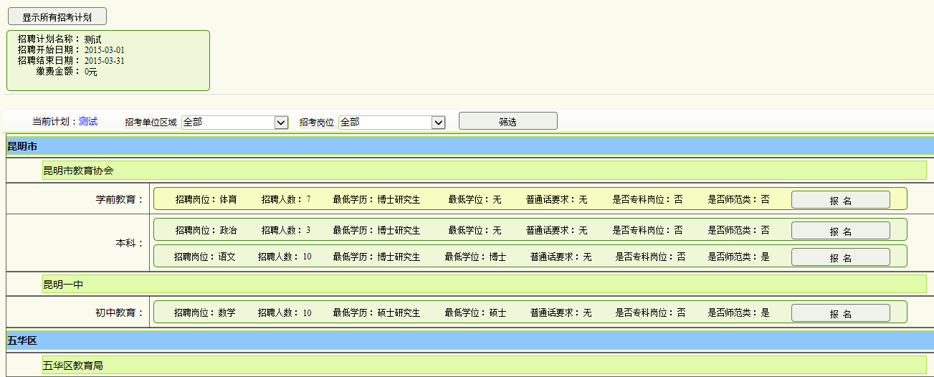
7、点击报名，会弹出确认报名信息的显示框，请最后确认要报名的岗位信息和个人资料信息，发现个人资料不对的地方，需要到资料维护里边进行修改。特别说明：一个招考计划下只能报一个岗位。
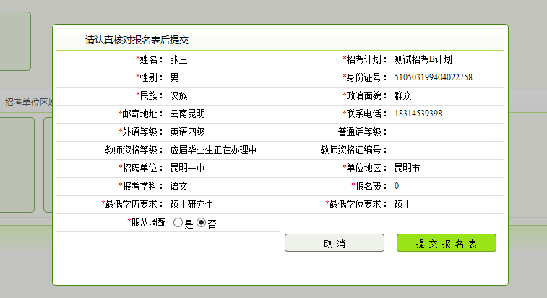
8、报名成功之后，进入待审核状态，等待管理人员审核资料。
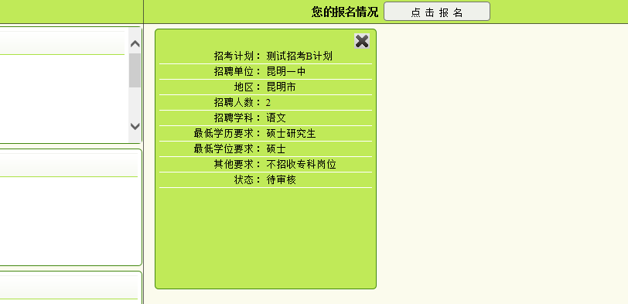
如果审核通过，状态一栏会进行显示，如果此时修改个人资料，对之前审核通过的报名无效。
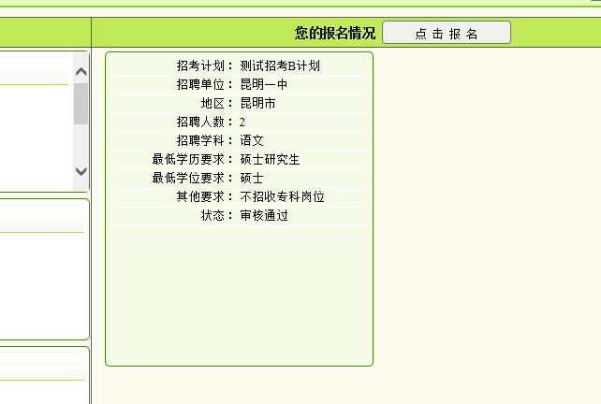
如果审核没有通过，需要查看驳回原因。此时可以根据驳回原因进行修正，并选择该计划下的岗位进行重新报名或者删除该报名岗位，点击“开始报名”，重新报名该计划或者其他计划。
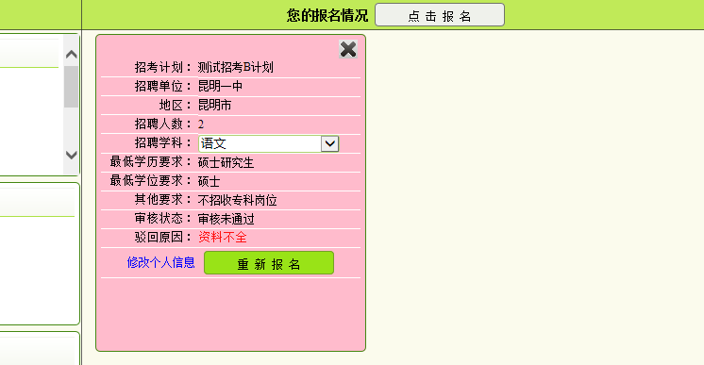
9、审核通过之后， “状态”会变为“进入笔试”，就可以下载打印准考证。
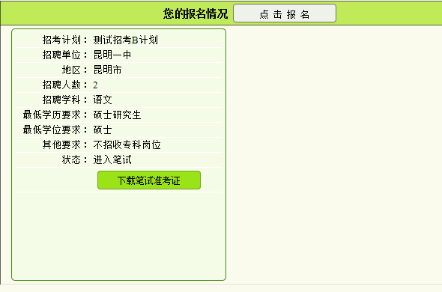
在成绩发布后，登录系统就可以看到笔试成绩。
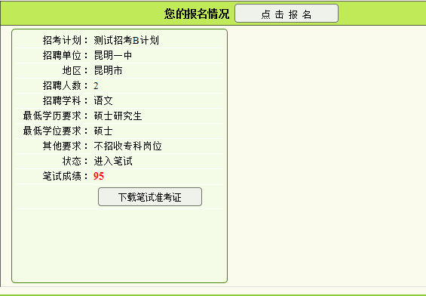
10、笔试之后进入资格复审环节。此时系统会提供报名表下载，打印报名表和资格复审通知，带上笔试准考证就可以参加资格复审。
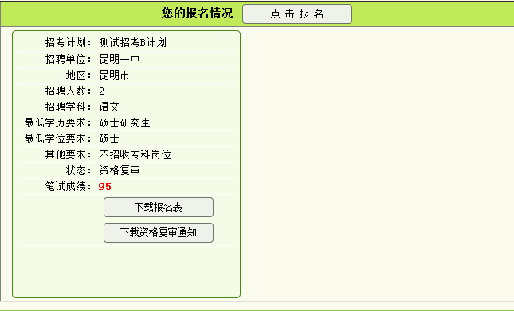
资格复审通过以后就可以在系统中看到资格复审结果。
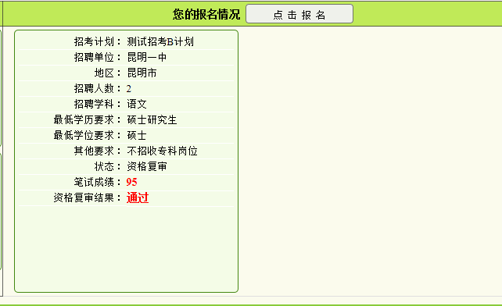
11、资格复审通过以后会进入面试环节，此时可以下载面试材料和面试通知，连同之前的笔试准考证作为参加面试的凭证。
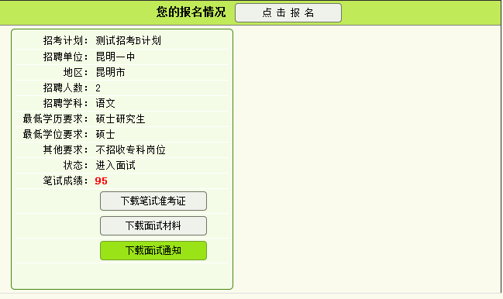
面试成绩公布后，登陆系统就可以看到面试成绩
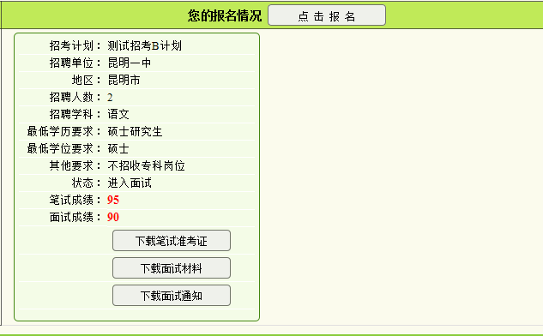
12、面试通过后进入体检环节，不需要再下载打印额外资料，等体检结果公布后登陆系统就能看到体检结果。
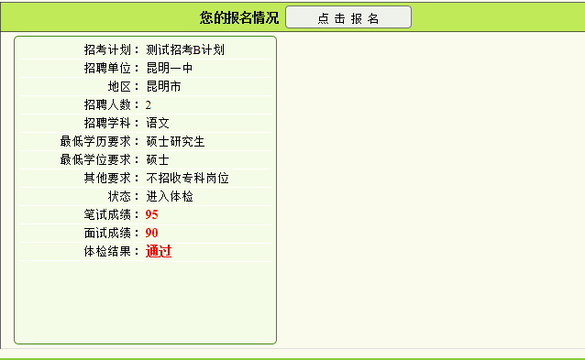
13、体检通过以后就等待招聘通知，整个报考系统操作流程结束。

